Pozvánka

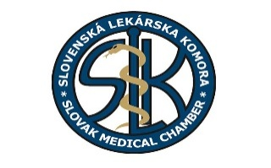
Vážená pani doktorka,
Vážený pán doktor,
Vážená zdravotná sestra,

MUDr. Zuzana Nagyová, MPH a MUDr. Lucia Chovancová
za spoluúčasti farmaceutickej spoločnosti Merck Sharp & Dohme,
Vás srdečne pozývajú na odborné podujatie:
Infekcie spôsobené HPV a očkovanie v pediatrickej ambulancii – aktuálna situácia,
ktoré sa uskutoční:
dňa 22.9.2026 o 15:00 hod.
v priestoroch hotela HOTEL GALANTA, Orechová 2626/1, 92401 Galanta-Kolónia

Odborný program:
od 15:00 – do 15:05 Otvorenie
od 15:05 – do 15:35 HPV očkovanie zachraňuje životy (MUDr. Lucia Chovancová)
od 15:35 – do 16:05 Prevencia v pediatrickej praxi – odporúčania pre zdravotné sestry pri manažmente pacienta pri očkovaní (MUDr. Zuzana Nagyová, MPH)
od 16:05 – do 17:05 Diskusia k prezentovaným témam
od 17:05 – do 17:45 Večera
od 17:45 – do 18:00 Ukončenie podujatia

Veríme, že Vás toto odborné podujatie obohatí o nové informácie v uvedenej problematike a bude prínosom pre Vašu prácu.

Tešíme sa na stretnutie s Vami.

